Архитектурное проектирование как результат взаимодействия естественных и точных наук посредством использования современных модульных систем в процессе обучения студентов архитектурных специальностей

Е.В. Котлярова

Наука и искусство с древних времен имели большое количество точек соприкосновения. Особенно тесно это взаимодействие можно увидеть во времена античной Греции, когда наука, искусство и ремесло еще не отгородились друг от друга высокими стенами. Ученый писал философские трактаты страстно и образно, как поэт, поэт непременно был философом, а ремесленник - истинным художником [1]. Следующий равнозначный подъем уровня науки и искусства можно наблюдать в эпоху Возрождения, олицетворением которой по праву можно считать разностороннего гения – Леонардо Да Винчи. Далее в век Просвещения наука начала занимать все более значительное место в умах современников. Одну часть общества это радовало, другую – пугало. Г.В.Ф. Гегель отмечал, что рост теоретического знания сопровождается утратой живого восприятия мира и, следовательно, в конечном итоге должен привести к смерти искусства [1]. Наибольшего накала споры о науке и искусстве достигли во второй половине XX века – время научно-технической революции. Однако то же, что разъединяет эти две сферы деятельности, является одновременно сближающим фактором. Наука и искусство – это две грани одного процесса – творчества, хоть и имеющего различную природу [1]. Задача научного творчества состоит в изучении объективных законов природы, не зависящих от индивидуальности исследователя. Тогда как художественное творчество - это постижение мира на основе субъективных мыслей и переживаний. Тем более радостно обнаруживать прямую объективную связь между некоторыми научными открытиями и произведениями архитектурного искусства.
Наиболее яркими и наглядными примерами их взаимосвязи могут служить структура фуллерена в химии и широко встречающиеся самоподобные математические объекты – фракталы.
Если ограничить использование химических терминов в данной статье, то фуллерены можно кратко охарактеризовать как удивительные полициклические структуры сферической формы, состоящие из атомов углерода, связанных в шести- и пятичленные циклы [2]. Пример такой структуры можно видеть на рис.1.
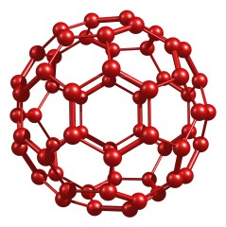
Рис. 1 – Структура С₆₀-фуллерена из 20 шестичленных и 12 пятичленных циклов
Свое название эти вещества получили по имени американского инженера и архитектора Ричарда Букминстера Фуллера, конструировавшего полусферические архитектурные сооружения, состоящие из шести- и пятиугольников. Р.Б. Фуллер явился первым, кто запатентовал конструирование геодезических куполов. К известным проектам, созданным на основе применения данного метода можно отнести Монреальскую Биосферу (павильон США на Экспо-67), а также, созданный много позднее уже другими архитекторами, грандиозный проект «Эдем» - ботанический сад в Великобритании, включающий оранжерею, состоящую из нескольких геодезических куполов, под которыми собраны растения со всего мира (см. рис. 2).
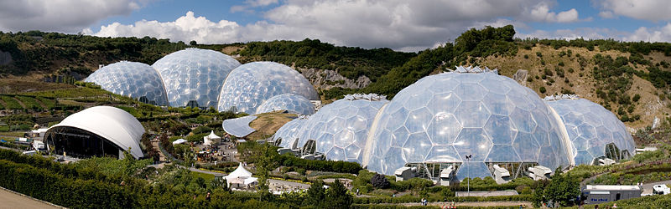
Рис. 2. – Проект «Эдем», 2001. Авторы – Николас Гримшоу, Тим Смит
Что касается фрактала, то его можно охарактеризовать как геометрическую фигуру, основным свойством которой является самоподобие, т.е. каждая из частей данной фигуры подобна всей фигуре целиком. В математике под фракталом понимают множества точек в эвклидовом пространстве, имеющие дробную метрическую размерность, либо метрическую размерность, отличную от топологической. Многие и совершенно отличные друг от друга объекты в природе имеют свойства фрактала: облака, кроны деревьев, горные хребты, снежинки, кровеносная система живых существ, нервные импульсы и т.д. Математическое описание формы объекта обладает точностью, которая практически отсутствует на стадии чистого описания. Это иллюстрирует афоризм: "Природа начертана геометрическими символами" [3].
Фрактальный принцип развития природных и геометрических объектов проникает вглубь архитектуры и в виде решения внешнего облика здания и как внутренний принцип архитектурного формообразования [4,5]. Архитектура и дизайн, подверженные контролю над ритмом в композиции и работающие с такими фрактальными понятиями, как прогрессирование формы от общей и вплоть до метких деталей, могут извлекать бесконечную выгоду из использования этого относительно нового математического инструмента. Фрактальная геометрия является редким примером технологии, которая, одновременно являясь ядром композиции, позволяет архитектору выразить сложное понимание природы [6]. Одним из современных проектов, где в архитектурном дизайне использовалась эта концепция, является проект здания торгового центра Lideta Mercato в Аддис-Абебе, разработанный компанией TED Fellow Xavier Vilalta.
Каким же образом можно применить вышеописанные сведения в учебном процессе? По моему мнению, наиболее полно это можно сделать, внедрив в процесс обучения студентов архитектурных специальностей технику модульного оригами. Дисциплины, результатом обучения по которым является умение студента создавать модели объемных фигур, используя принципы архитектоники, подходят как нельзя лучше. В первую очередь к таким дисциплинам можно отнести «Пространственно-композиционное моделирование».
Известно, что оригами – это древнекитайское искусство складывания из бумаги, как правило, без использования ножниц и клея. Модульное оригами отличается от классического тем, что в этой технике для создания конечной модели в процессе складывания используется неограниченное количество листков бумаги (однако определенное для каждой конкретной модели) [7,8]. Каждый такой листок является модулем и складывается по правилам классического оригами, а затем происходит соединение конструкции из составных частей, посредством «вкладывания» одного модуля в другой (см. рис. 3). При верном и добросовестном исполнении, сила трения, возникающая между модулями, не позволяет конструкции разрушиться.
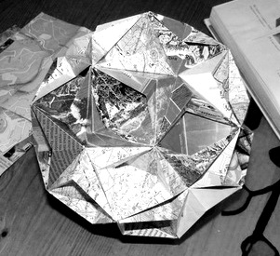
Рис. 3. – Пример модульного оригами. Сборка Е.В. Котляровой
Посредством техники модульного оригами можно создавать безупречные фрактальные композиции. Один из таких примеров представлен на рис. 4.
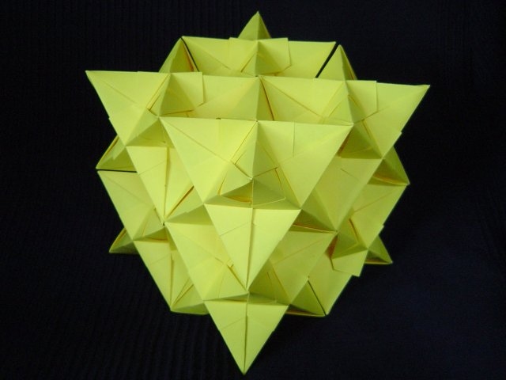
Рис. 4. – Модульное оригами 3D Koch Snowflake. Сборка – Michal Kosmulski

Формы и методы профессионального обучения постоянно видоизменяются, приобретают новые особенности и привлекают все новые поколения и массы людей [9]. При этом, несмотря на общее повышение уровня компьютеризированности учебного процесса в профессиональном образовании [10], в дисциплинах, дающих студентам навыки формирования собственных идей при построении объемных композиций, задания, выполняемые руками, без использования электронных приспособлений, являются неотъемлемой частью полноценного обучения.
В итоге, изучая технику модульного оригами и создавая различные композиции, студент архитектурной специальности может обучаться принципам архитектурного проектирования, основанным на использовании структуры фуллеренов и фрактального принципа развития объектов для дальнейшего применения полученных знаний в учебной и профессиональной деятельности.
Литература:
- Волошинов А.В.. Математика и искусство. – М.: Просвещение, 1992. – 335 с.
- Кац Е.А. Фуллерены, углеродные нанотрубки и нанокластеры. Родословная форм и идей /2-е изд. - М.: URSS, 2009. - 294 с.
- D'Arcy W. Thompson. On Growth and Form. Cambridge university press. 2000 [1917]. pp. 268-325.
- James Harris. Fractal architecture: organic design philosophy in theory and practice. - UNM Press, 2012. – 410 p.
- William Blackwell. Geometry in Architecture. – John Wiley & Sons, 1984. – 185 p.
- Carl Bovill. Fractal geometry in architecture and design. - Birkhauser verlag GMBH, 2012. - 195 p.
- David Mitchell. Mathematical Origami: Geometrical Shapes by Paper Folding. – Tarquin Pubns, 1997. – 64 p.
- Paul Jackson. Folding Techniques for Designers: From Sheet to Form. - Laurence King Publishing; Pap/Cdr edition, 2011. – 224 p.
- Сурина М.О., Сурин А.А. Становление профессиональной художественной подготовки в условиях формирования массового образования [Электронный ресурс] // «Инженерный вестник Дона», 2013, №2. – Режим доступа: http://www.ivdon.ru/magazine/archive/n2y2013/1663 (доступ свободный) – Загл. с экрана. – Яз. рус.
- Бородина Н.А., Подопригора С.Я. Роль субъекта информатизации высшего образования в современной России [Электронный ресурс] // «Инженерный вестник Дона», 2012, №1. – Режим доступа: http://www.ivdon.ru/magazine/archive/n1y2012/640 (доступ свободный) – Загл. с экрана. – Яз. рус.

